**Město Černošice**

**Obecně závazná vyhláška o ochraně veřejného pořádku**

Zastupitelstvo města Černošice se na svém zasedání dne 07.09.2022 rozhodlo usnesením č. Z/32/3/2022 na základě ust. § 10 a § 84 odst. 2 písm. h) zákona č. 128/2000 Sb., o obcích, ve znění pozdějších předpisů a na základě ust. § 5 odst. 7 zákona č. 251/2016 Sb., o některých přestupcích, ve znění pozdějších předpisů vydat tuto obecně závaznou vyhlášku (dále jen „vyhláška“):

**Čl. I.**

**Obecná ustanovení**

1. Město Černošice (dále jen „město“) v zájmu ochrany veřejného pořádku před některými negativními jevy projevujícími se na jeho území vydává tuto obecně závaznou vyhlášku o ochraně veřejného pořádku.
2. Veřejným pořádkem ve městě se rozumí takový stav, který umožňuje všem občanům města a jeho návštěvníkům klidné a nerušené soužití a realizaci jejich práv, zejména ochranu zdraví, majetku, životního prostředí a dobrých mravů.
3. Činnostmi, jež by mohly narušit veřejný pořádek ve městě, jsou:
   1. konzumace alkoholu na některých veřejných prostranstvích,
   2. hlučné činnosti,
   3. vstup a volný pohyb psů či jiných zvířat na vymezených prostranstvích a znečišťování veřejných prostranství,
   4. poškozování a znečišťování veřejné zeleně,
   5. používání pyrotechnických výrobků.
4. Veřejné prostranství jsou všechna náměstí, ulice, tržiště, chodníky, veřejná zeleň, parky a další prostory přístupné každému bez omezení, tedy sloužící obecnému užívání, a to bez ohledu na vlastnictví k tomuto prostoru.
5. Veřejnou zelení se rozumí zeleň, která je součástí veřejného prostranství, a to bez ohledu na vlastnictví.

**Čl. II.**

**Konzumace alkoholu na některých veřejných prostranstvích**

1. Konzumace alkoholických nápojů je zakázána na těchto veřejných prostranstvích města Černošice:
2. ulice Karlštejnská – od křižovatky s ulicí Vrážská po křižovatku s ul. Fügnerova,
3. ulice Fügnerova od křižovatky s ulicí Karlštejnská po křižovatku s ul. Poštovní,
4. v prostoru veřejné městské pláže tak, jak je vymezeno v Příloze č. 1 odst. 1 této vyhlášky, a to denně v době od 22:00 do 6:00 hod.,
5. park u Domu s pečovatelskou službou (pozemek parc. č. 869/1, 869/3, 868 a 864/1 v obci a k. ú. Černošice),
6. veřejně přístupné dětské hřiště v ul. Domažlická (pozemek parc. č. 1734/2 v obci a k. ú. Černošice),
7. veřejně přístupné sportovní hřiště v ul. Husova (pozemek parc. č. 1156/4 v obci a k. ú. Černošice) a přístupová cesta ke hřišti v ul. Husova na pozemku parc. č. 1156/16 v obci a k.ú. Černošice,
8. veřejně přístupné hřiště v ul. Klatovská (pozemek parc. č. 2243/46 v obci a k. ú. Černošice),
9. veřejně přístupné hřiště v ul. Pod školou, prostor před budovou ZŠ Černošice, veřejně přístupný sportovní areál a jeho okolí a letní divadlo u ZŠ Černošice a jeho okolí, prostor autobusové zastávky a okolí, prostor lesíka nad ZŠ Černošice, jak je vymezeno v Příloze č. 1 odst. 3; s výjimkou doby, kdy na těchto pozemcích bude probíhat městem či jeho příspěvkovou organizací pořádaná akce nebo městu řádně nahlášená organizovaná akce pořádaná jiným subjektem,
10. veřejně přístupné hřiště v ul. Riegrova (pozemek parc. č. 478 v obci a k. ú. Černošice),
11. veřejně přístupné hřiště v ul. Červánková (pozemek parc. č. 1682/120 v obci a k. ú. Černošice),
12. veřejně přístupné hřiště v ul. Komenského (pozemek parc. č. 395 v obci a k. ú. Černošice),
13. v prostoru Skateparku, přilehlé bikové dráhy a hřiště pro beach volejbal dle Přílohy č. 1 odst. 2 této vyhlášky,
14. ulice Kazínská, ulice U Jezu, ulice Vrážská mezi křižovatkou s ulicí Dr. Janského, křižovatkou s ulicí Komenského a vlakovým přejezdem,
15. ulice Zdeňka Lhoty v prostoru od křižovatky s ulicí Dr. Janského po křižovatku s ulicí Ukrajinská
16. v prostoru veřejně přístupného parku za prodejnou Albert (pozemky parc. č. 471/5, 471/6 a 471/10),
17. v prostoru veřejně přístupného Pump Tracku v ulici Pod Ptáčnicí (pozemek parc. č. 2756/1),
18. v prostoru veřejně přístupného hřiště v ulici Smetanova (část pozemku parc. č. 4101/96).
19. Zákaz konzumace alkoholu na veřejných prostranstvích uvedených v odst. 1 tohoto článku se nevztahuje na dny 31.12. a 1.1. a 30.4. a 1.5.
20. Zákaz konzumace alkoholu na veřejných prostranstvích se nevztahuje na řádně pronajaté předzahrádky zařízení veřejného stravování.

**Čl. III.**

**Hluk a rušení nočního klidu**

1. Na území města Černošice je povolené používání hlučných strojů a zařízení (např. sekačky, pily, cirkulárky, brusky, atd.) pouze v pracovní dny a v sobotu v době od 8:00 do 20:00; v jinou dobu je používání hlučných strojů a zařízení na území města Černošice zakázáno.
2. Dobou nočního klidu je doba od 22:00 do 6:00.
3. Doba nočního klidu se vymezuje od 2:00 do 6:00 v noci z 31.12. na 1.1.
4. Doba nočního klidu se vymezuje od 2:00 do 6:00 v noci z 30. 4. na 1. 5.
5. Doba nočního klidu se vymezuje od 0:00 do 6:00 v době konání těchto tradičních kulturních, společenských či sportovních akcí:
   1. Masopust,
   2. Mariánská pouť,
   3. Letní večery v Amfiteátru (Letní divadlo);
   4. Jazz festival,
   5. Lokalfest,
   6. Kubánský večer (Bolleta),
   7. Letní kino ve Sportparku Berounka,
   8. Hudební víkendy v Club Kině,
   9. Kazínské slavnosti
6. Informace o konkrétním termínu konání akcí uvedených v odst. 5 této obecně závazné vyhlášky bude zveřejněna městským úřadem na webových stránkách města minimálně 5 dnů před datem konání.

**Čl. IV.**

**Povinnosti osob v souvislosti s držením psů a jiných zvířat**

Fyzická osoba, které vede nebo doprovází psa či jiné zvíře, je za účelem zajištění místních záležitostí veřejného pořádku a udržování čistoty veřejných prostranství povinna:

1. mít psa na vodítku a zabránit volnému pobíhání psů na veřejných prostranstvích v zastavěné části obce a v oblastech uvedených v Příloze č. 2 této obecně závazné vyhlášky,
2. zamezit vstupu psa nebo jiného zvířete na veřejná prostranství uvedená v Příloze č. 3 této obecně závazné vyhlášky,
3. zajistit, aby pes nebo jiné zvíře neznečišťovalo veřejná prostranství, veřejnou zeleň nebo zařízení sloužící potřebám veřejnosti,
4. neprodleně odstranit nečistoty (např. výkaly) způsobené psem nebo jiným zvířetem na veřejném prostranství.

**Čl. V.**

**Veřejná zeleň**

Za účelem zajištění estetického vzhledu veřejné zeleně a zabránění porušování veřejného pořádku ve městě Černošice:

1. je zakázáno ničit a znečišťovat veřejnou zeleň a vstupovat na květinové záhony,
2. na plochách veřejné zeleně stanovených v Příloze č. 4 této vyhlášky je zakázáno stanovat a tábořit,
3. na plochy veřejné zeleně je zakázáno vjíždět vozidly a parkovat na nich; s výjimkou vozidel a techniky sloužící k provádění údržby veřejné zeleně.

**Čl. VI.**

**Pravidla pro použití plakátovacích ploch**

1. Přehled umístění plakátovacích ploch ve vlastnictví města je uvedený v Příloze č. 5 této vyhlášky (dále jen „plakátovací plochy“).
2. Povinnosti k užívání plakátovacích ploch:
   1. Umísťování dokumentů na plakátovacích plochách je možné pouze prostřednictvím odboru vedení města – úseku kultury Městského úřadu Černošice, a to vždy dvakrát týdně, v úterý a ve čtvrtek.
   2. Dokument, který žadatel požaduje umístit na plakátovací ploše, musí být odevzdán v Pokladně Městského úřadu Černošice nejpozději den předcházející dni, ve kterém má být vyvěšen na plakátovací ploše.
   3. Odbor vedení města – úsek kultury na plakátovací plochy umístí pouze ty dokumenty, které budou opatřeny razítkem Městského úřadu Černošice.
   4. Na plakátovacích plochách se zveřejňují pouze informace a pozvánky o konání sportovních, kulturních, společenských, prodejních a politických akcích; zveřejňování jiných informací na plakátovacích plochách je zakázáno.

**Čl. VII.**

**Podmínky pro spalování suchých rostlinných materiálů ve městě**

1. Za účelem ochrany vnějšího ovzduší před vnášením znečišťujících látek je v otevřených ohništích zakázáno spalovat suché rostlinné materiály za účelem jejich odstranění (např. shrabané listí ze zahrad a veřejných prostranství), s výjimkou suché dřevní hmoty.
2. V otevřeném ohništi lze spalovat jen suchou dřevní hmotu neznečištěnou chemickými látkami.
3. Na území města je zakázáno:
   1. spalovat tuhé, kapalné nebo plynné materiály, které nejsou určeny jako topné médium pro výrobu tepla,
   2. spalovat v kotlích média, pro které nebyly tyto kotle konstruovány.
4. Nakládání s rostlinnými materiály je pro území města Černošice upraveno v souladu se zvláštním právním předpisem obecně závaznou vyhláškou, kterou se stanoví systém shromažďování, sběru, přepravy, třídění, využívání a odstraňování komunálních odpadů.

**Čl. VIII.**

**Regulace používání pyrotechnických výrobků**

1. Používání pyrotechnických výrobků[1] na území města Černošice je zakázáno.
2. Zákaz stanovený v předchozím odstavci tohoto článku vyhlášky se nevztahuje na dny od  
   31. prosince 6:00 do 1. ledna 2:00 následujícího kalendářního roku.
3. Zákaz stanovený v odst. 1 tohoto článku vyhlášky se nevztahuje na pyrotechnické výrobky kategorie F1[2].
4. Výjimka udělená dle čl. X odst. 1 této vyhlášky nenahrazuje povinnost ohlásit provedení ohňostroje podle zvláštního předpisu.[3]

**Čl. IX.**

**Sankční ustanovení**

V případě porušení ustanovení této vyhlášky se postupuje podle zvláštních právních předpisů.[4]

**Čl. X.**

**Společná a závěrečná ustanovení**

1. Výjimky z jednotlivých ustanovení této vyhlášky může svým rozhodnutím povolit rada města na základě žádosti, kromě čl. III. této vyhlášky, kde udělit výjimku nelze. Žádost o výjimku musí být podána nejpozději 30 dnů přede dnem, kdy má být činnost vyžadující výjimku uskutečněna či zahájena.
2. Kromě obecných náležitostí[5] musí žádost o výjimku obsahovat:
3. předmět výjimky a zdůvodnění žádosti o výjimku
4. datum, čas, místo a rozsah činnosti vyžadující výjimku.
5. Rada města může rozhodnout o udělení výjimky pouze tehdy, bude - li žádost obsahovat všechny stanovené náležitosti, a jestliže udělení výjimky nenaruší veřejný pořádek ve městě nad přiměřenou míru.
6. Tato obecně závazná vyhláška ruší obecně závaznou vyhlášku č. 2/2020 o veřejném pořádku ve znění změny provedené obecně závaznou vyhláškou č. 5/2020.

1. Tato obecně závazná vyhláška nabývá účinnosti patnáctým dnem po dni vyhlášení

………………………………. ……………………………….

**Mgr. Filip Kořínek, v.r. Ing. Petr Wolf, v.r.**

starosta místostarosta

**Příloha č. 1 – vymezení prostor se zákazem konzumace alkoholu**

1. veřejná městská pláž, na kterém platí zákaz konzumace alkoholu v souladu s. čl. II. odst. 1 písm. c) OZV v době od 22:00 do 6:00 hod.:

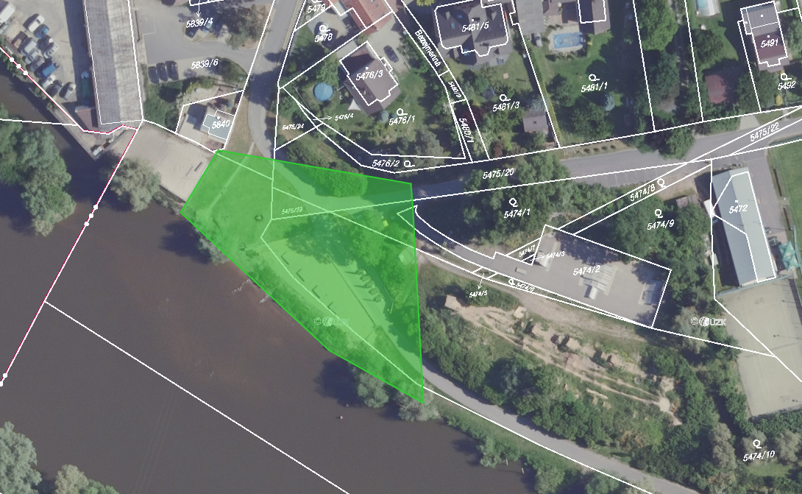

1. Skate park, bikové dráhy a hřiště na beach volejbal, na kterých je zakázána konzumace alkoholu v souladu s čl. II. odst. 1 písm. l) OZV

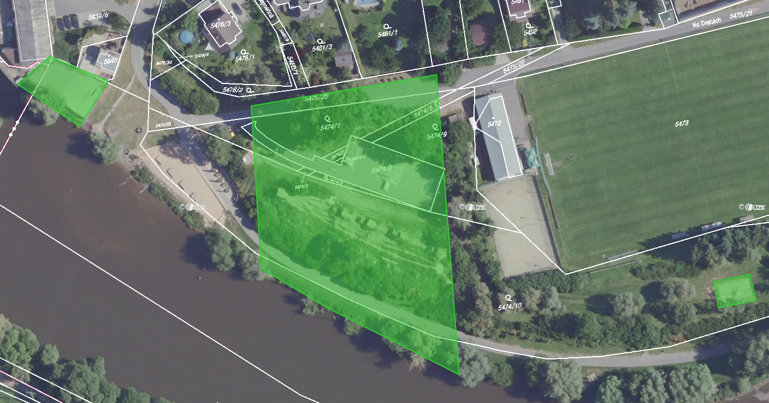

1. hřiště v ul. Pod školou, prostor před budovou ZŠ Černošice, veřejně přístupný sportovní areál a jeho okolí a letní divadlo u ZŠ Černošice a jeho okolí, prostor autobusové zastávky a okolí, prostor lesíka nad ZŠ Černošice, na kterých je zákaz konzumace alkoholu v souladu s čl. II. odst. 1 písm. h) OZV; s výjimkou doby, kdy na těchto pozemcích bude probíhat městem či jeho příspěvkovou organizací pořádaná akce nebo městu řádně nahlášená organizovaná akce pořádaná jiným subjektem

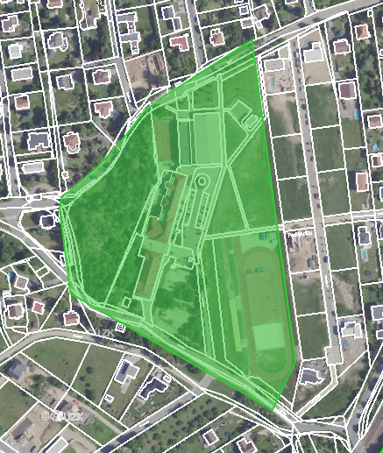

**Příloha č. 2 - Vymezení veřejných prostranství města Černošice, na kterých platí povinnosti stanovené v čl. IV. odst. 1 písm. a) OZV:**

|  |  |  |  |  |
| --- | --- | --- | --- | --- |
| Akátová | Jabloňová | Majakovského | Pod Ptáčnicí | V Dubině |
| Alešova | Jahodová | Malinová | Pod Slunečnou | V Habřinách |
| Arbesova | Jansova | Mánesova | Pod Školou | V Horce |
| A. V. Nováka | Jasmínová | Marie Fišerové | Pod Višňovkou | V Kosině |
| Benešovská | Javorová | – Kvěchové | Polní | V Lavičkách |
| Berounská | Jedličkovy Lázně | Masopustní náměstí | Polská | V Mýtě |
| Bezejmenná | Jedlová | Mělnická | Poštovní | V Zahrádkách |
| Bezinková | Jetelová | Měsíční | Pražská | Větrná |
| Bezručova | Jičínská | Mládežnická | Puškinova | Voskovcova |
| Boleslavská | Jihlavská | Modřínová | Příbramská | Vrážská |
| Borůvková | Jiráskova | Mokropeská | Radotínská | V Topolích |
| Boženy Němcové | Jitřní | Moravská | Revoluční | Všenorská |
| Brusinková | Jižní | Mostecká | Riegrova | Waldhauserova |
| Brněnská | K Dubu | Myslbekova | Rozmarýnová | Werichova |
| Budějovická | K Hájovně | Nad Kamenným | Rumunská | Zahradní |
| Bulharská | K Lesíku | mostem | Růžová | Zdeňka Lhoty |
| Čajkovského | K Višňovce | Nad řekou | Říční | Zdeňka Škvora |
| Čapkova | Kamenická | Na Drahách | Sadová | Zvonková |
| Červánková | Karlická | Na Ladech | Slovenská | Žatecká |
| Dlážděná | Karlštejnská | Na Marsu | Slunečná |  |
| Dobřichovická | Kaštanová | Na Pískách | Smetanova | Veř. přístupná |
| Dobříšská | Kazínská | Na Poustkách | Sosnová | plocha – hřiště |
| Domažlická | Ke Hřišti | Na Skále | Srbská | Radotínská |
| Dr. Janského | Ke Švarcavě | Na Stráži | Strakonická | (Sportpark Berounka) |
| Erbenova | Kladenská | Na Vápenici | Střední | Pláž |
| Fialková | Klatovská | Na Vírku | Stulíková | Skatepark |
| Fibichova | Kolárova | Na Višňovce | Sušická | Park za prodejnou |
| Foglarova | Komenského | Na Vyhlídce | Svatopluka Čecha | Albert |
| Franty Kocourka | Kopretinová | Nad statkem | Šeříková | Hřiště Husova |
| Fügnerova | Křížovy Lázně | Nádražní | Šípková | Sport. areál u školy |
| Gogolova | Kubánská | Náměstí 5. května | Školní | Park DPS |
| Gorkého | Kutnohorská | Nerudova | Táborská |  |
| Habrová | Kyjevská | Nymburská | Tolstého |  |
| Havlíčkova | Lermontova | Olbrachtova | Topolská |  |
| Hradecká | Leknínová | Osada Jas | Třebotovská |  |
| Husova | Lesní | Osada Slunečná | Trnková |  |
| Chebská | Levandulová | Ostružinová | Tyršova |  |
| Chilská | Liberecká | Pardubická | U Jezu |  |
| Chodská | Libušina | Peroutkova | U Mlýna |  |
| Chomutovská | Lidická | Písecká | U Vodárny |  |
| Chrudimská | Lipová | Plzeňská | Ukrajinská |  |
| Ibišková | Luční | Pod Hladkou skalou | V Boroví |  |
| Jablonecká | Madridská | Pod Horkou | V Dolích |  |

**Příloha č. 3 – vymezení veřejných prostranství s úplným zákazem vstupu psů nebo jiných zvířat (čl. IV. písm. b) OZV)**

1. Pozemky parc. č. 471/5, parc. č. 471/6, parc. č. 471/10, vše v k.ú. a obci Černošice, dle grafického znázornění (prostor za prodejnou potravin).

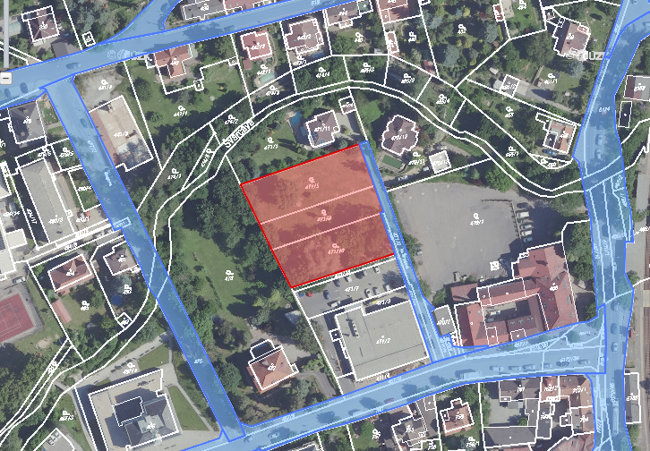

1. Pozemky parc. č. 2657/20, parc. č. 2657/31, parc. č. 2657/17,  
   parc. č. 2657/21, parc. č. 2666/1 a parc. č. 2657/10, vše v k.ú. a obci Černošice, dle grafického znázornění (sportovní areál a letní divadlo u ZŠ Černošice). Zákaz se nevztahuje na chodníky.

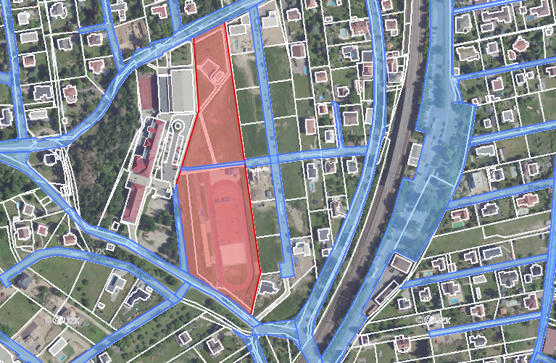

**Příloha č. 4 – Vymezení ploch veřejné zeleně, na kterých je zakázáno stanovat a tábořit (čl. V. odst. 1 písm. b) OZV) parc. č. v k.ú. Černošice:**

|  |  |
| --- | --- |
| oblast od brodu u Dobřichovic, Osada Lavičky až k Osadě Údolí staré řeky:   1. 3785/1 2. 3785/8 3. 3785/9 4. 3785/10 5. 3785/11 6. 3785/12 7. 3788/1 8. 3788/2 9. 3788/3 10. 3789/5 11. 3789/6 12. 3789/18 13. 3789/19 14. 3789/20 15. 3789/21 16. 3790/5 17. 3790/6 18. 3790/7 19. 4050/25 20. 4050/26 21. 4050/28 22. 4750/29 23. 6208/1   oblast Pláže, Skate parku, parku a břehu řeky mezi Skate parkem a fotbalovým hřištěm, břeh řeky ulice Pod Hladkou skálou a ulice Ukrajinská:   1. 5289/1 2. 5363/9 3. 5474/1 4. 5474/2 5. 5474/3 6. 5474/5 7. 5474/6 8. 5474/7 9. 5474/8 10. 5474/9 11. 5474/10 12. 6209/3 13. 6209/4 14. 6209/5 15. 6211/23 16. 6211/26 17. 6211/32 18. 6211/33 a-h 19. 6211/35 20. 6211/36   oblast břehu řeky a okolí cyklostezky za betonárkou:   1. 4271/31 2. 6211/17 3. 6211/24 4. 6211/31   oblast břehu řeky a okolí cyklostezky za benzínovou čerpací stanicí, ČOV až k Osadě Na Vírku:   1. 4271/4 2. 4271/5 3. 4271/23 4. 4271/24 5. 4271/28 6. 4271/32 7. 4271/33 8. 4271/34 9. 4271/43 10. 4271/44 11. 4271/45 12. 4271/46 13. 4271/47 14. 4271/48 15. 4271/49 16. 4271/50 17. 4271/74 18. 4271/75 19. 4271/76 20. 4271/78 | 1. 5475/23 2. 6210 3. 6211/4 4. 6211/28   břeh řeky v Osadě Jas:   1. 6211/10 2. 6211/16 3. 6211/68 4. 6211/70   břeh řeky v Osadě Radost:   1. 6211/47 2. 6211/51 3. 6211/52 4. 6211/53 5. 6211/54 6. 6211/69   břeh řeky a louka v oblasti V topolích:   1. 4503/9 2. 4503/10 3. 4503/20 4. 6211/48 5. 6211/49 6. 6211/50 7. 6211/55 8. 6211/58 9. 6211/65   oblast břehu řeky, okolí cyklostezky od lávky až k Parku Berounka, oblast Parku Berounka:   1. 4271/1 2. 4271/8 3. 4271/21 4. 4271/56 5. 4271/80 6. 4376/1 7. 4376/2 8. 4377 9. 4271/80 10. 4271/99 11. 6177/1 12. 6177/10 13. 6211/25   břeh řeky mezi cyklostezkou a řekou v Osadě Na Vírku až ke spojovací cestě k oblasti Rymáň:   1. 6211/1 2. 6211/34 3. 6211/39 4. 6211/40 5. 6211/41 6. 6211/42 7. 6211/43 8. 6211/44 9. 6211/45 10. 6211/46 |

**Příloha č. 5 – Přehled umístění plakátovacích ploch v majetku města Černošice:**

1) ul. Dr. Janského – vedle Pekárny v Mokropsech

2) křižovatka ul. Husova a ul. Dobřichovická

3) ul. Dr. Janského – u křižovatky ulic Dr. Janského a ul. Pod Školou

4) ul. Poštovní – vedle České pošty, a.s.

5) ul. Zdeňka Lhoty – vedle železniční zastávky v Černošicích

6) ul. Vrážská – vedle železniční zastávky v Černošicích

7) ul. Komenského - proti křižovatce ulic Komenského a Poštovní

8) nádraží Černošice – Mokropsy

9) železniční zastávka Černošice (nástupiště směr Praha)

10) ul. Srbská – pouze pro informace o kulturních akcích

11) ul. Školní – u Základní školy Černošice, okres Praha - západ

1. § 3 písm. a) zákona č. 206/2015 Sb., o pyrotechnických výrobcích a zacházení s nimi a o změně některých zákonů (zákon o pyrotechnice), ve znění pozdějších předpisů
2. § 4 odst. 2 písm. a) zákona č. 206/2015 Sb., o pyrotechnických výrobcích a zacházení s nimi a o změně některých zákonů (zákon o pyrotechnice), ve znění pozdějších předpisů.
3. § 32 odst. 2 zákona č. 206/2015 Sb., o pyrotechnických výrobcích a zacházení s nimi a o změně některých zákonů (zákon o pyrotechnice), ve znění pozdějších předpisů.
4. § 5 odst. 1 zákona č. 251/2016 Sb., o některých přestupcích; za přestupek dle § 5 odst. 1 zákona č. 251/2016 Sb. lze uložit pokutu do 10 000 Kč anebo omezující opatření, v případě opakovaného přestupku dle § 5 odst. 1 zákona č. 251/2016 Sb., lze uložit pokutu do výše 15 000 Kč anebo omezující opatření.

   § 4 zákona č. 251/2016 Sb., o některých přestupcích; za přestupek dle § 4 zákona č. 251/2016 Sb. lze uložit pokutu do 100 000 Kč anebo omezující opatření.
5. § 37 zákona č. 500/2004 Sb., správní řád, ve znění pozdějších předpisů.